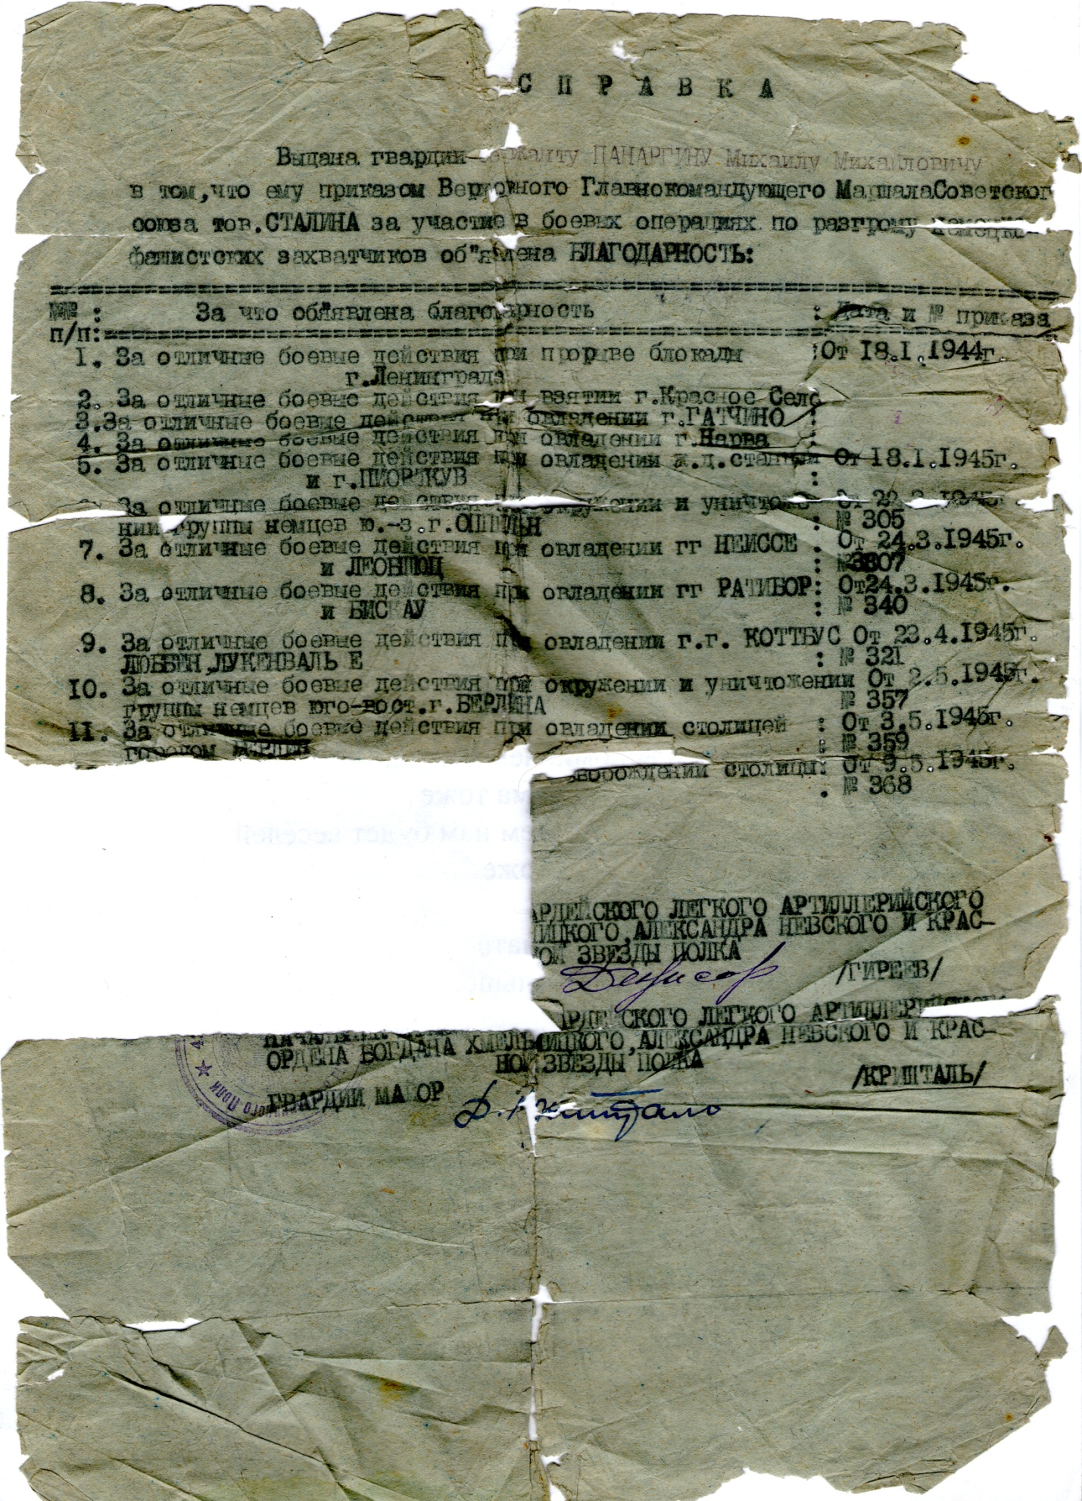

С П Р А В К А

Выдана гвардии сержанту ПАНАРГИНУ Михаилу Михайловичу

в том, что ему приказом Верховного Главнокомандующего Маршала Советского

союза тов.СТАЛИНА за участие в боевых операциях по разгрому немецко-

фашистских захватчиков об»явлена БЛАГОДАРНОСТЬ:

п/п : За что об»явлена благодарность : Дата и № приказа

1. За отличные боевые действия при прорыве блокады

г.Ленинграда От 18.1.1944 г.

2. За отличные боевые действия при взятии г.Красное Село

3. За отличные боевые действия при овладении г.ГАТЧИНО

4. За отличные боевые действия при овладении г.Нарва

5. За отличные боевые действия при овладении ж.д.станцией

и г.ПИОРТКУВ От 18.1.1945 г.

6. За отличные боевые действия при окружении и уничтоже-

нии группы немцев ю.-з. г.ОППЕЛЬН От 21.2.1945 г.

№305

7. За отличные боевые действия при овладении гг НЕИССЕ От 24.3.1945 г.

И ЛЕОБШОЦ №3307

8. За отличные боевые действия при овладении гг РАТИБОР От 24.3.1945 г.

И БИСКАУ № 340

9. За отличные боевые действия при овладении г.г. КОТТБУС От 23.4.1945 г.

ЛЮББЕН, ЛУКЕНВАЛЬТЕ №321

10. За отличные боевые действия при окружении и уничтожении От 2.5.1945 г.

группы немцев юго-вост. г.БЕРЛИНА №357

11. За отличные боевые действия при овладении столицей От 3.5.1945 г.

городом БЕРЛИН №359

12. За отличные боевые действия при освобождении столицы От 9.5.1945 г.

№368

ГВАРДЕЙСКОГО ЛЕГКОГО АРТИЛЛЕРИЙСКОГО ОРДЕНА БОГДАНА ХМЕЛЬНИЦКОГО, АЛЕКСАНДРА НЕВСКОГО И КРАСНОЙ ЗВЕЗДЫ ПОЛКА

/ГИРЕЕВ/

ГВАРДЕЙСКОГО ЛЕГКОГО АРТИЛЛЕРИЙСКОГО ОРДЕНА БОГДАНА ХМЕЛЬНИЦКОГО, АЛЕКСАНДРА НЕВСКОГО И КРАСНОЙ ЗВЕЗДЫ ПОЛКА

ГВАРДИИ МАЙОР /КРИШТАЛЬ /